**Муниципальное бюджетное дошкольное образовательное учреждение**

**Детский сад общеразвивающего вида № 11 «Подснежник» муниципального**

**образования городской округ Симферополь Республика Крым**

**Конспект интегрированного занятия**

**с элементами экспериментирования**

**«Кому нужна вода»**

**в первой младшей группе**

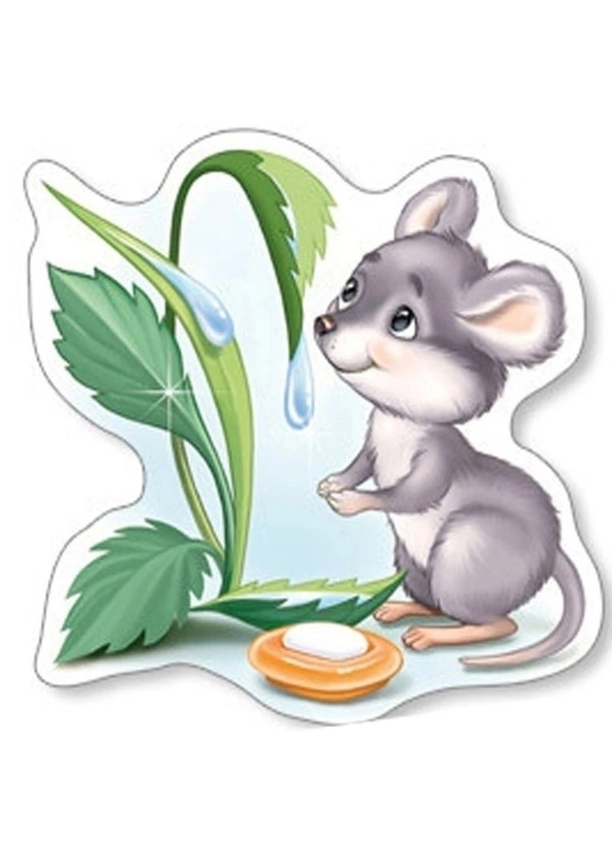Подготовила: Осипова И.С.

Воспитатель: первой

квалификационной категории

Симферополь,

2023г.

**Программное содержание: -** Уточнить представление о том, что вода необходима всем живым существам (животным, людям, растениям).

**-** Воспитывать бережное отношение к воде, природе, любознательность.

**-**Развивать собственную активную речь детей

**Предварительная работа:** уход за растениями в уголке природы.

**Материалы, оборудование:** стакан с водой, краски, моющее средство, уксус, сода, миска, камни, бумага, сачки.

**Ход занятия**

Дети садятся на стульчики.

Сюрпризный момент: стук в дверь, появляется Лисичка.

**Воспитатель:** ребята посмотрите к нам в гости пришла Лисичка!

Здравствуй, Лисичка! Ребята поздоровайтесь с Лисичкой.

**Дети:** Здравствуйте.

**Воспитатель:** Лисичка, почему ты такая грустная?

**Лисичка**: я пришла к вам за советом. Посадила я цветы красивые- красивые. А через время они завяли. Не могу понять, что случилось.

**Воспитатель:** кажется я знаю в чем причина. Скажи, Лисичка, ты свои цветочки поливала?

**Лисичка:** нет, а нужно было их полить?

**Воспитатель:** конечно! Ребята давайте с вами вспомним и расскажем нашей гостье, что нужно делать для того что-бы растения росли и не засыхали.

**Дети:** Ответы (поливать, брызгать).

**Воспитатель:** конечно все растения не смогут расти без воды, солнца. Без воды также не смогут жить люди, животные. Ребята для чего нам с вами нужна вода?

**Дети:** Ответы (пить, мыться, готовить еду).

**Воспитатель:** конечно без воды все живые существа просто не смогут жить! Ребята, а где мы можем с вами наблюдать за водой?

**Дети:** Ответы (в кране, в речке).

**Воспитатель:** скажите ребята как капает водичка с крана?

**Дети:** Кап-Кап-Кап

**Воспитатель:** если мы сильнее откроем кран, как будет шуметь водичка?

**Дети:** Ш-Ш-Ш-Ш

**Воспитатель:** давайте покажем Лисичке как мы умеем мыть ручки. ( Дети показывают ,как правильно мыть руки.) Ребята скажите пожалуйста, где еще можно увидеть воду?

**Дети:** Ответы (речка, море)

**Воспитатель:** молодцы! Давайте мы с вами вспомним стихотворение про кораблик, который плывет по реке.

**Физ. минутка:**

**Дети:** По реке плывет кораблик

Он плывет из далека,

На кораблике четыре

Отважных моряка. (дети показывают движения руками).

**Воспитатель:** ребята, Лисичка! Сейчас я вам покажу фокусы с водой.

Воспитатель показывает стакан с водой. Скажите пожалуйста, какого цвета вода?

**Дети:** Ответы (прозрачная)

**Воспитатель:** смотрите внимательно, сейчас в стакан с водой я добавлю не много краски. Что происходит? Вода становится какого цвета?

**Дети:** Ответы

**Воспитатель:** а сейчас фокус! Воспитатель добавляет в воду немного моющего средства (1ст. ложка), затем столовый уксус.

Ребята, Лисичка вам нравится?

**Дети:** Ответы

**Лисичка:** Мне нужно бежать поливать свои цветы, у вас было очень интересно, спасибо вам большое! До свидания, ребята!

**Дети:** До свидания!

**Воспитатель:** ребята скажите пожалуйста для чего всем нам нужна вода?

**Дети:** Ответы.

**Воспитатель:** какого цвета вода?

**Дети:** Ответы

**Воспитатель:** можем ли мы покрасить воду?

**Дети:** Ответы.

**Воспитатель:** Правильно. Мы знаем, что всем нужна вода. А что будет если в воду, реку, море попадает мусор. Давайте посмотрим, что получится.

**Посмотрите какое у нас озеро красивое.** Если в это озеро бросить бумагу, что будет (предлагает детям подойти и бросить бумагу). Ой! Что произошло?

**Дети:** Ответы.

**Воспитатель:** давайте очистим наше озеро (предлагает детям сачками выловить бумагу). Посмотрите какое теперь наше озеро?

**Дети:** Ответы

**Воспитатель:** Ребята, я думаю все запомнили, как ухаживать за цветами, для чего нужна вода всем живым существам. Наше занятие подошло к концу. Я хочу вас попросить, чтобы вы не бросали мусор в речку, море, ставки. Давайте мы с вами будем бережно относиться к нашей природе!

